Государственное учреждение Луганской Народной Республики
«Луганское общеобразовательное учреждение – средняя общеобразовательная школа № 12 имени Н.В. Галицкого»

Практическая статья
по английскому языку

Тема: «Духовно-нравственное воспитание обучающихся средствами внеклассной работы по иностранному языку в условиях реализации обновленных Федеральных Государственных стандартов»

Автор работы: учитель английского языка
ГУ ЛНР «ЛОУСОШ № 12 имени Н.В. Галицкого
специалист «высшей квалификационной категории»
Додонова Е.В.

Луганск 2022
В наши дни констатация факта появления нового этапа в развитии человеческого общества является аксиомой, не требующей доказательств. Данный этап связан с изменением менталитета социума и ценностных ориентиров подрастающего поколения. Люди стали игнорировать такие проявления нравственности, как сопереживание, сострадание. К сожалению, уважение к другим также отходит на второй план. Поэтому остро ощущается потребность в воспитании духовно-нравственной развитой личности, которая способна не только потреблять, но и давать взамен. Таким образом, духовно-нравственное воспитание - это одна из основных задач современной системы образования Российской Федерации. Она четко прописана в обновленных Федеральных Государственных образовательных стандартах основного общего и среднего общего образования: «Рабочая программа воспитания должна быть направлена на развитие личности обучающихся, в том числе духовно-нравственное развитие, укрепление психического здоровья и физическое воспитание, достижение ими результатов освоения программы основного общего образования» [2].
Если обратиться к опыту выдающихся педагогов, то можно отметить, что многие из них отмечали первостепенное значение духовности через культуру своего и чужого языка. Один из мэтров советской педагогики В. А. Сухомлинский в свое время написал: «Язык – духовное богатство народа» [3]. А еще существует такое известное высказывание, принадлежащие уже не педагогу: «As many languages you know, as many times you are a human being…» что означает, «Сколько языков ты знаешь, столько раз ты человек!» [4]. Таким образом, авторы заявляют о том, что изучение языка должно иметь не только лексико-грамматическое наполнение, но и духовно-нравственное, эстетическое. И действительно, процесс обучения иностранным языкам содержит уникальный педагогический потенциал духовно-нравственного воспитания. Он приобщает обучающихся к образцам мировой и родной культуры, включает их в диалог культур. Приобщаясь к иностранным языкам, обучающимся необходимо изучить и усвоить: а) мировую культуру, национальные культуры и социальные субкультуры народов стран изучаемого языка и их отражение в образе и стиле жизни людей; б) духовное наследие стран и народов, их историческую и культурную память; в) способы достижения межкультурного взаимопонимания. Важным аспектом является увеличение объёма знаний об особенностях культуры родной страны, своего края, а также истории своего города.
Что касается тематики, то среди тем, обсуждаемых в ходе изучения иностранных языков, поднимаются многие насущные для современного мира проблемы. Выделяются такие, как проблемы милосердия, проблемы взаимоотношений со сверстниками и родственниками, проблемы благотворительности, защиты окружающей среды, борьбы с наркотиками, проблемы нищеты и другие. Работа над такими вопросами предполагает использование в образовательном процессе методов, апеллирующих не только к мышлению, но и к эмоциональному миру человека - создающих проблемные ситуации ценностного выбора, диалога и дискуссии, которые обеспечивают духовно-нравственное восприятие явлений жизни и культуры, актуализируют эмоциональную память, развивают способность к сопереживанию, создают условия для рефлексии своих внутренних состояний. От степени готовности учителя к таким методам и формам общения во многом зависит успешность решения задач духовно-нравственного воспитания подрастающего поколения.
Таким образом, мы понимаем, что формирование нравственных понятий - сложный и длительный процесс. Он требует постоянных усилий учителя, систематической и планомерной работы по формированию чувств и сознания детей.
В школе бучение иностранному языку включает в себя: классную (урочную) и внеклассную работу. Целью данной статьи является раскрыть роль именно внеклассной работы для духовно-нравственного воспитания детей в процессе обучения английскому языку так как она в отличии от обязательной учебной деятельности имеет: во-первых, добровольный характер участия (обучающиеся решают для себя вопрос об участии в тех или иных видах внеклассной работы, прежде всего в соответствии со своими интересами, желаниями узнать что-то новое, заняться языком дополнительно с какими-то определенными целями); во-вторых, неурочный характер занятий выражается в отсутствии строгой урочной регламентации, касающийся времени, места, формы их проведения и в отсутствии строгого учета знаний, навыков и умений, оценок в баллах. Проверка результатов внеклассной работы осуществляется в форме отчетных вечеров, концертов, выпуска стенгазет на иностранном языке и т. д. В-третьих, во внеклассной работе обучающиеся проявляют больше самостоятельности, изобретательности, творчества как в выполнении, так и в организации внеурочных мероприятий, в выборе форм работы, отвечающих интересам отдельных возрастных групп, их склонностям. В - четвертых, важным требованием к организации внеклассной работы является ориентация на ценности и ценностные отношения. Необходимо постоянное ненавязчивое профессиональное влияние педагога на отношения ученика к социально-культурным ценностям: человеку, природе, обществу, труду, познанию… и ценностным основам жизни, достойной человека, - добру, истине, красоте. В итоге, все эти факты повышают мотивацию к изучению языка и к активному участию, а значит учителю проще достичь поставленных образовательных, развивающих и воспитательных целей.
Стоит помнить о том, что формы внеклассной работы по иностранному языку многообразны и многочисленны. И это расширяет выбор и возможность как учителя, так и обучающихся. Они могут быть индивидуальные, массовые и групповые, временные и постоянно действующие. Каждая из этих форм имеет свои преимущества.
Индивидуальная внеклассная работа проводится с отдельными учениками, которые готовят сообщение или доклад о стране, язык которой изучается, о значительных датах и событиях, выдающихся людях, разучивают стихи, песни, отрывки из литературных произведений на иностранном языке, изготовляют наглядные пособия, оформляют стенгазеты, альбомы, стенды, коллажи и т.п. Индивидуальная работа может проводиться постоянно или эпизодически.
К групповым формам относятся: различные кружки иностранного языка, работа над созданием стенгазет, радиопрограмм, школьный кукольный театр, клуб английского языка, научное общество обучающихся. Они работают постоянно, занятия могут проводиться группами один раз или два в неделю.
К массовым формам внеклассной работы относятся: различные конкурсы, олимпиады по предмету, утренники для начальной школы, тематические вечера, концерты, проведение недели иностранных языков. Они проводятся в зависимости от условий школы и количества работающих в ней учителей один-два раза в год.
С одной стороны, традиционные формы внеклассной работы не теряют своего значения и применяются более широко и разнообразно, чем, скажем, 20 лет тому назад; с другой стороны, параллельно с ними активно «работают» совершенно новые, неизвестные до настоящего времени аспекты внеурочной школьной деятельности - интернет-проекты, компьютерные презентации, интернет-общение с людьми во всем англоязычном мире в форме писем или живого разговора (например, форма видеомоста или видеоконференции) и т.д. Эти новые формы имеют неоценимую учебно-воспитательную и методическую ценность, поскольку с энтузиазмом принимаются детьми, особенно теми обучающимися основной и старшей школы, которые хорошо владеют компьютерными технологиями.
Хочется привести несколько примеров решения задач духовно-нравственного воспитания путем осуществления внеклассной работы по английскому языку из опыта работы нашей школы.
Думаю, все согласятся, что у детей определенной возрастной категории многие добродетели можно успешно воспитывать путем инсценировки сказок. Так, организовывая конкурс инсценированной англоязычной сказки среди 4-6 классов во время Недели английского языка, учителя нашей школы ставят перед собой цель воспитывать у обучающихся такие качества как добро, сопереживание, мужество, чувство справедливости, желание помочь другу, защитить слабого.
Большой популярностью среди обучающихся 1-11 классов пользуются интерактивные перемены. Одним из мероприятий, которое несколько лет проводится в школе во время таких перемен является викторина «Easy Mark».
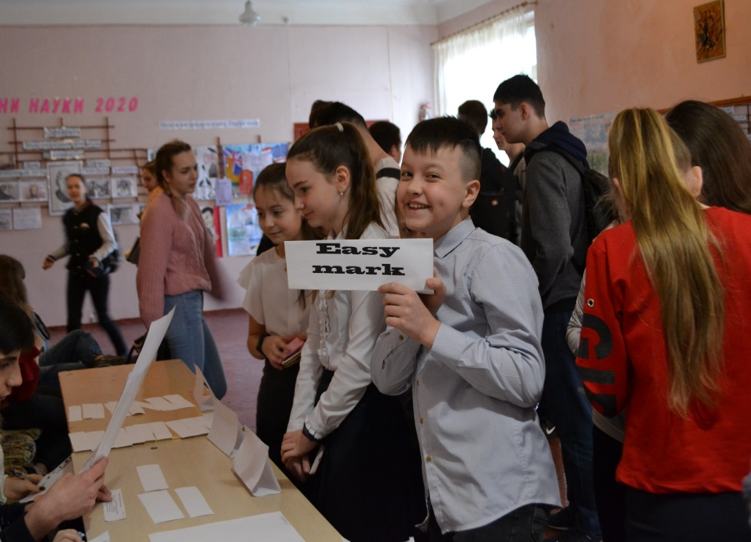
(На фото викторина «Easy Mark»)
Викторина может быть направлена на проверку знаний по грамматике или носить страноведческий, культуроведческий характер, что предполагает прежде всего, формирование представлений о культуре англоязычных стран как материальной и духовной ценности, воспитание уважения к культуре других народов, осознание особенностей английского языка, его своеобразия. Название викторины связано с условием ее проведения - за один правильный ответ обучающиеся получают максимальную отметку, которая по желанию ученика может быть перенесена в классный журнал. Вопросы, аналогичные тем, которые будут на викторине, можно предоставить обучающимся заранее с целью подготовки. Важным является то, что жюри состоит из подготовленных учеников старших классов. Приведем примеры вопросов для викторины:
1.Since 15th century Great Britain has got great power over:
a) Seas and shipbuilding
b) Lands
c) Roads
d) Banks
2.The names of the princes, the grand children of Elizabeth II:
a) Robert and Albert
b) David and Roland
c) William and Harry
d) Russell and Percy
3.The first president of the Royal Academy of Arts was:
a) Joshua Reynolds
b) Thomas Gainsborough
c) William Turner.
Вопросы составляются с опорой на изученный материал.
Традиционным уже стал «Конкурс чтецов», проходящий в школе ежегодно в рамках Недели английского языка. Было разработано и утверждено Положение конкурса (Приложение 1), согласно которому целью конкурса является повышение качества знаний обучающихся путем использования английского языка в практической деятельности. Задачи конкурса следующие:
- выявление одаренных обучающихся и стимулирование дальнейшего развития их языковых и творческих способностей;
- развитие метапредметных навыков; межпредметных связей;
- развитие и поощрение артистических способностей обучающихся;
- развитие навыков литературного перевода поэтических произведений англоязычных авторов на русский язык;
- воспитание эстетического вкуса, духовности, нравственных убеждений.
Конкурс проводится для обучающихся 7-8 классов и включает в себя три номинации:
1) декламирование стихотворения на английском языке;
2) авторский письменный литературный перевод стихотворения с английского на русский язык;
3) эстетическое оформление письменного перевода в форме рисунка, поделки и т. д.
Каждый участник Конкурса должен принять участие во всех трех номинациях. Конкурс проводится в один этап. Работы и выступления участников оценивает компетентное жюри, в состав которого входят представители администрации школы, учителя английского языка, русского языка и литературы, рисования, обучающиеся старших классов. Участие старшеклассников в конкурсах и мероприятиях в качестве представителей жюри благоприятно влияет на развитие самоуправления в школе, а также помогает в достижении личностных, метапредметных и предметных результатов освоения английского языка.
(На фото работа жюри)
Так, в прошлом учебном году учащиеся работали со стихотворением Генри Лонгфелло «The arrow and the song». Несмотря на то, что многие профессиональные критики и переводчики спорят о чем это стихотворение: о поиске друга или близких по духу людей; о том, что искусство вечно; о судьбе произведений искусства, когда автор «выпускает» их в жизнь; о борьбе добра и зла - в любом случае произведение затрагивает духовно - нравственные ценности и ориентиры. И работая, над переводом, большинство участников конкурса отметили, что они задумались над вопросами настоящей дружбы и присутствием верных друзей в своей жизни, есть ли у них друзья, которые понимают их и имеют с ними общие взгляды или почему таких людей мало в их жизни, может нужно что-то поменять в себе, т. е. дети проецировали стихотворение на свою жизнь.
В качестве следующего примера следует представить конкурс электронных презентаций для обучающихся старших классов, который проводится в школе в рамках Недели английского языка по определенной тематике. Чтобы участвовать в этом конкурсе ребята должны уметь работать на ПК в определенных программах, например, Microsoft PowerPoint, Google Slides, знать требования к оформлению электронных презентаций, иметь навыки анализа и отбора нужной информации на английском языке. Так, обучающиеся 11 класса работали над созданием презентаций по теме: «My country, your country… One world - is the best!». Они проводили сравнительный анализ географического положения, государственной символики, традиций, культуры России, Англии, США и других стран (по выбору). И приходили к выводу, что несмотря на разнообразие и многообразие, можно и нужно находить точки соприкосновения, жить в мире, быть милосердными и толерантными, гордиться своим, уважать чужое, созидать и развиваться!

Использованные источники:
1. Предметные недели в школе: Английский язык. Составители: О.Н. Подгорская, Е.К. Черничкина. – Волгоград: Офсет, 2003.
2. Федеральный Государственный образовательный стандарт основного общего образования» : утв. приказом Министерства просвещения Российской Федерации от 31 мая 2021 г. № 287
3. https://vuzlit.com/484685/suhomlinskiy
4. https://www.grozny-inform.ru/news/analitics/19021/
5.https://www.bestreferat.ru/referat-50110.html
6.http://naukarus.com/osobennosti-vneklassnoy-raboty-v-izuchenii-inostrannogo-yazyka
7. http://www.rusnauka.com/NIO/Pedagogica/beridze%20e.a.doc.htm
8. https://gigabaza.ru/doc/82259.html
9. https://scienceproblems.ru/duhovno-nravstvennoe/3.html
10. https://knowledge.allbest.ru/pedagogics
11. https://core.ac.uk/download/pdf/156948596.pdf

